**Використовуючи Selenium IDE:**

**1. Створи новий проєкт.**

**У ньому створи для будь-якого вебресурсу 3 (мінімум, оптимально 5) автоматизовані тест-кейси.**

**Створив 5 тест- кейсів**

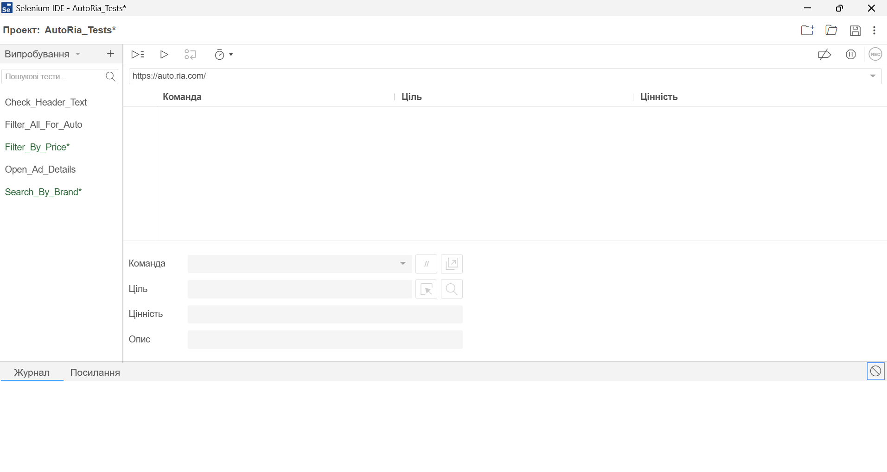

**Кожен тест-кейс – щонайменше на 10 кроків;**

**Кожен крок необхідно створювати вручну, без використання автоматичного запису дій.**

**Кожен тест-кейс має обов’язково містити:**

**використання змінних;**

**використання XPath;**

**використання CSS-селекторів;**

**перевірку фактичної наявності елемента на сторінці;**

**перевірку правильності внутрішнього тексту елемента.**

***Тест- кейс: Search_By_Brand***

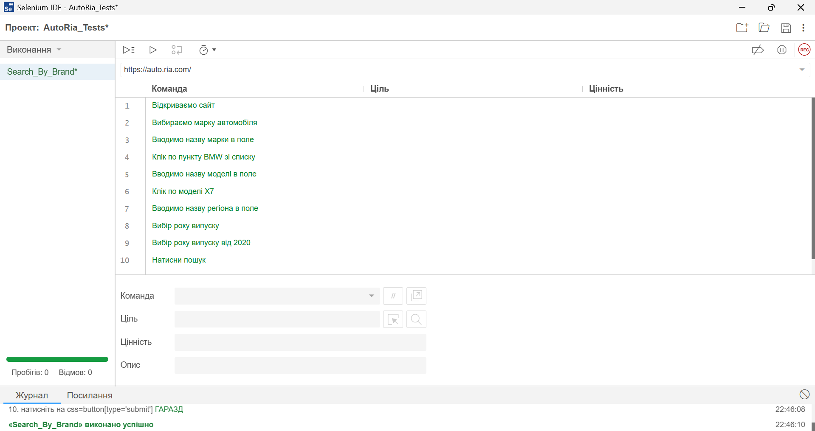

***Тест- кейс: Filter_By_Price***

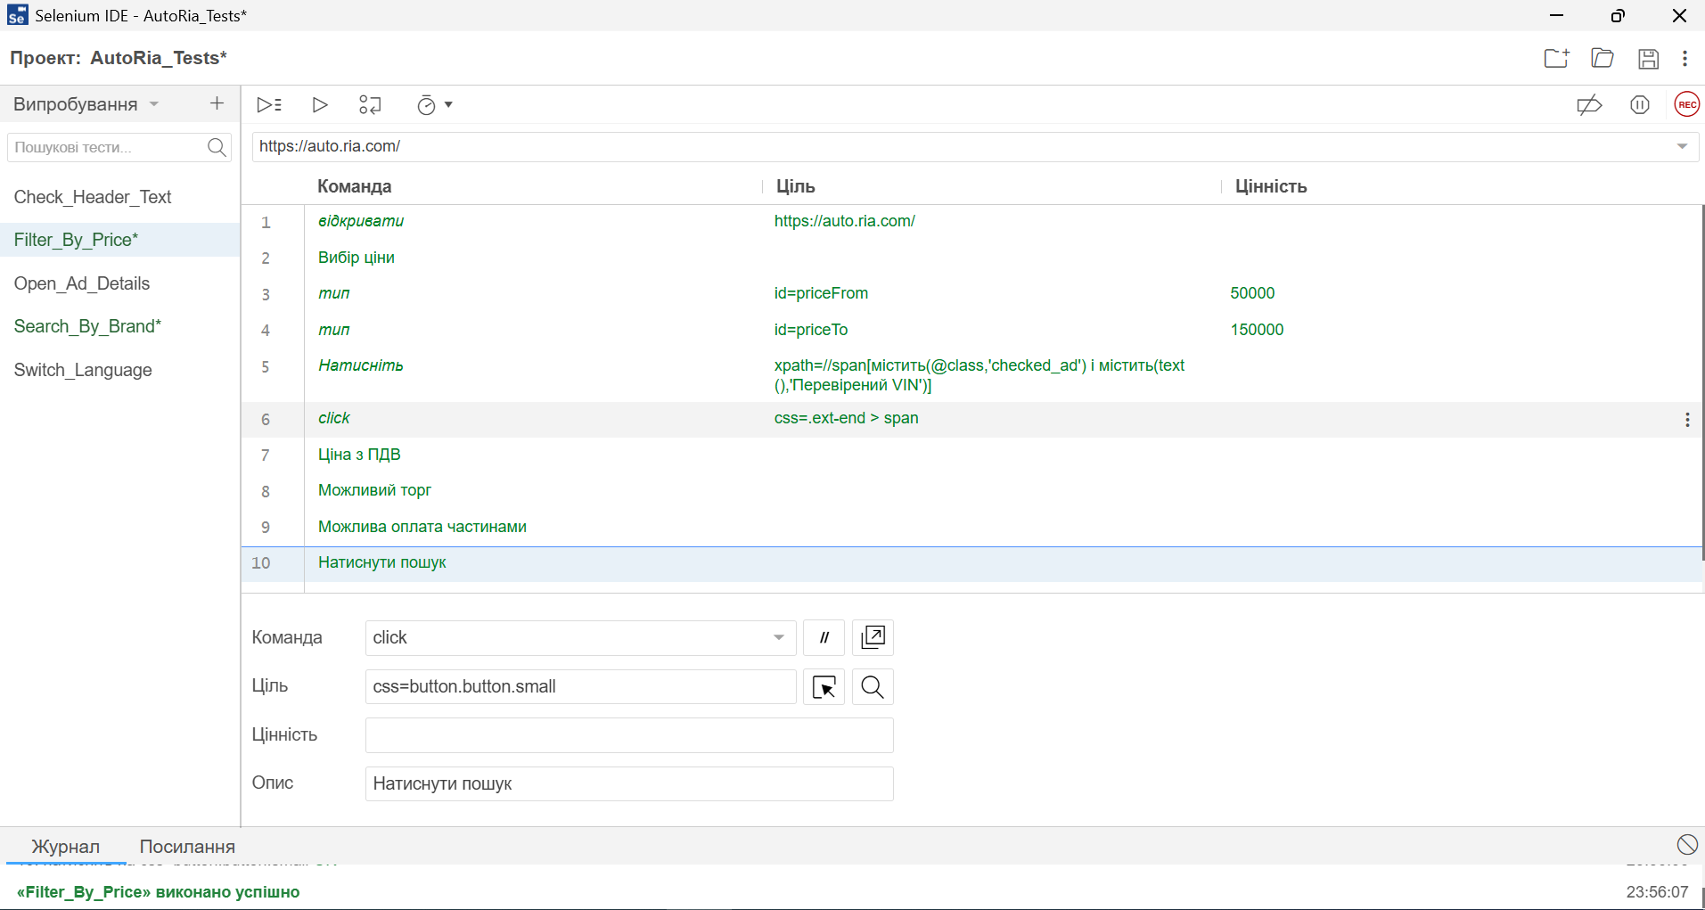

***Тест- кейс: Filter_All_For_Auto***

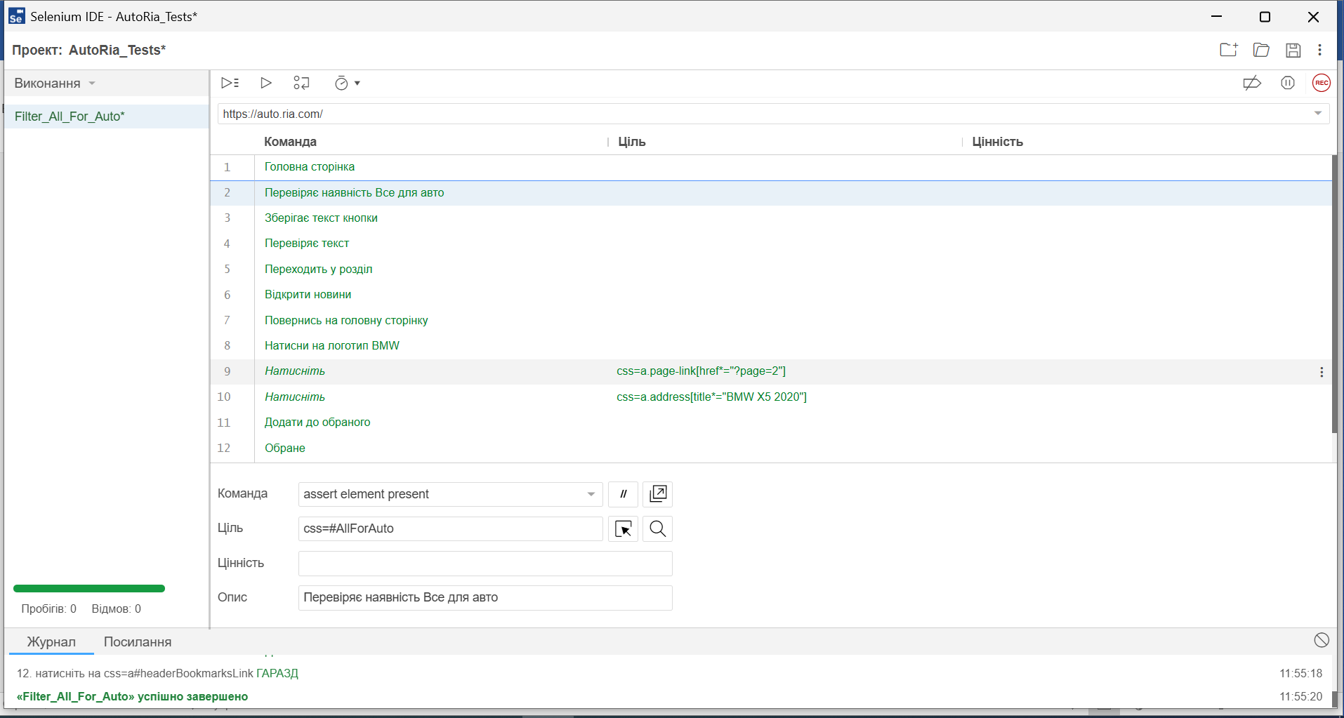

***Тест- кейс: Check_title_text Продам Авто***

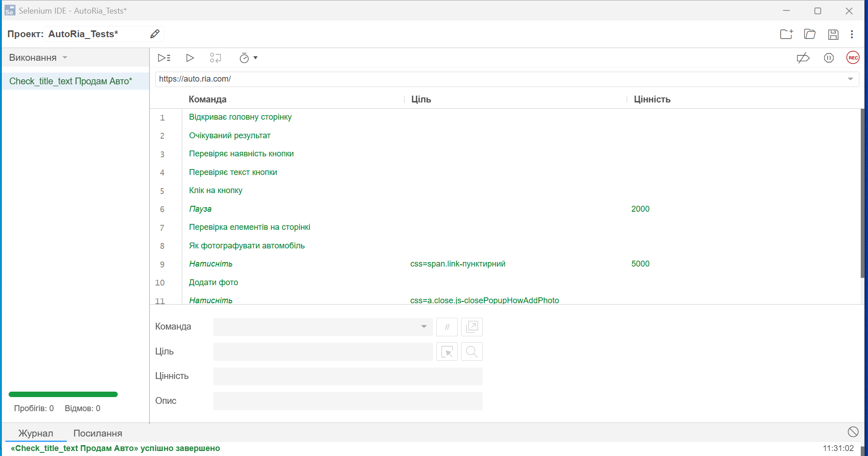

***Тест- кейс: Car reviews 4 steps***

***В даному тест- кейсі немає можливості пройти автоматизовано понад 4 кроки, так як сайт автоматично переводить на другу сторінку і відкривається автоматично в іншому вікні. Максимально вдалося пройти 8 кроків, але потім через 30 хвилин вони уже були не активні і видавали помилку. При ручному тестуванні все працює, а Selenium IDE не працює коректно із цим сайтом***

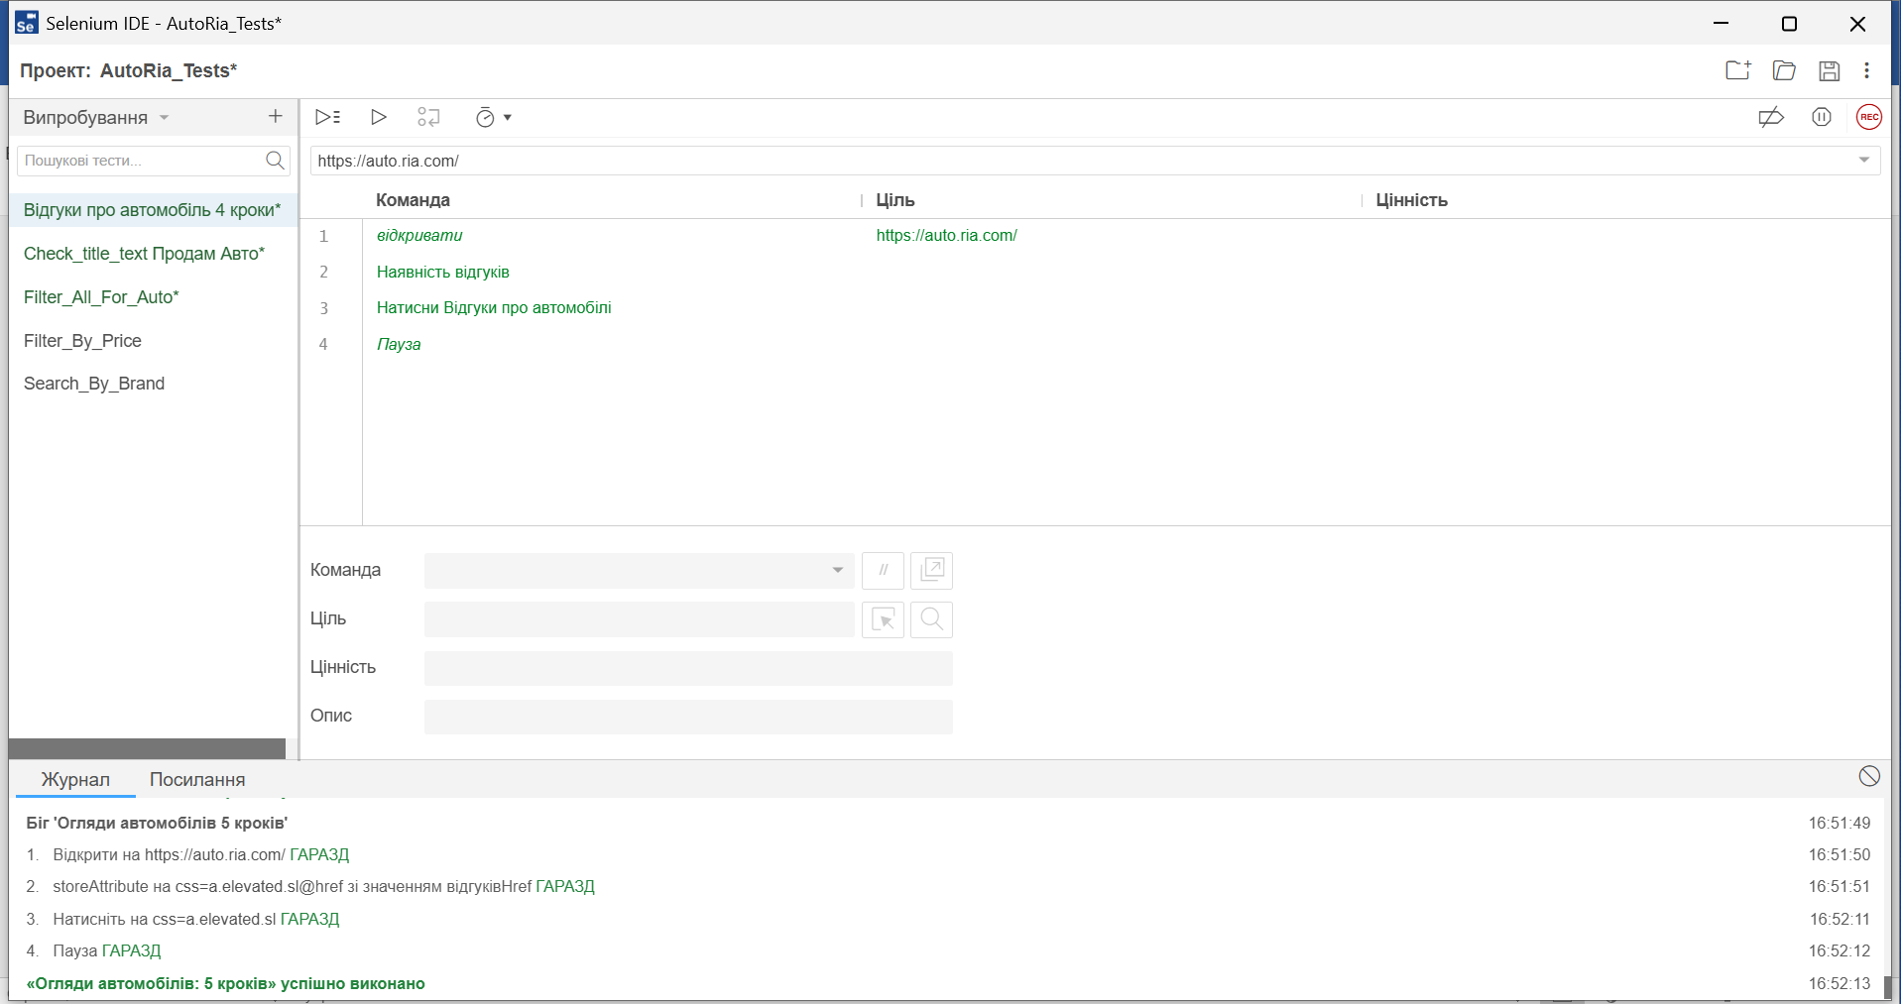

***Тест- кейс: Увійдіть до Особистого кабінету***

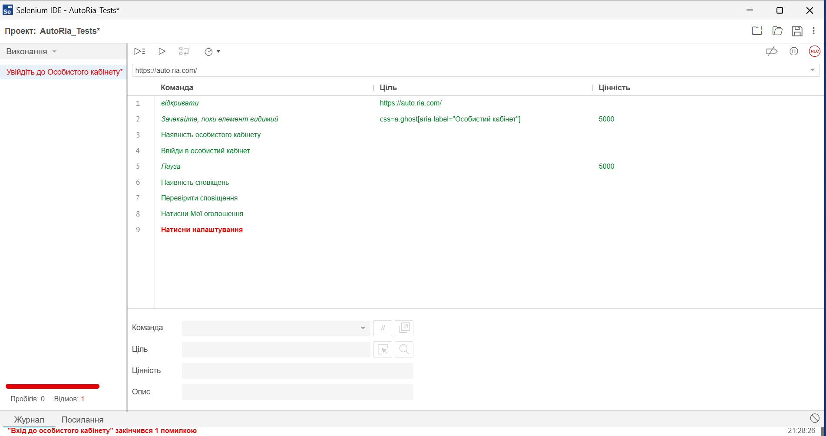

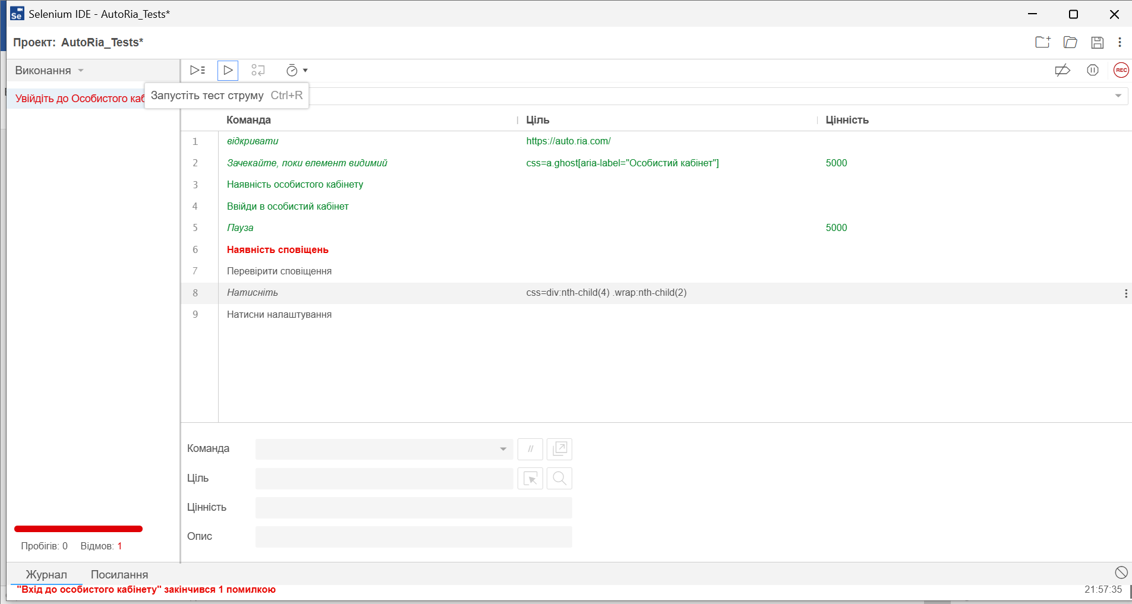

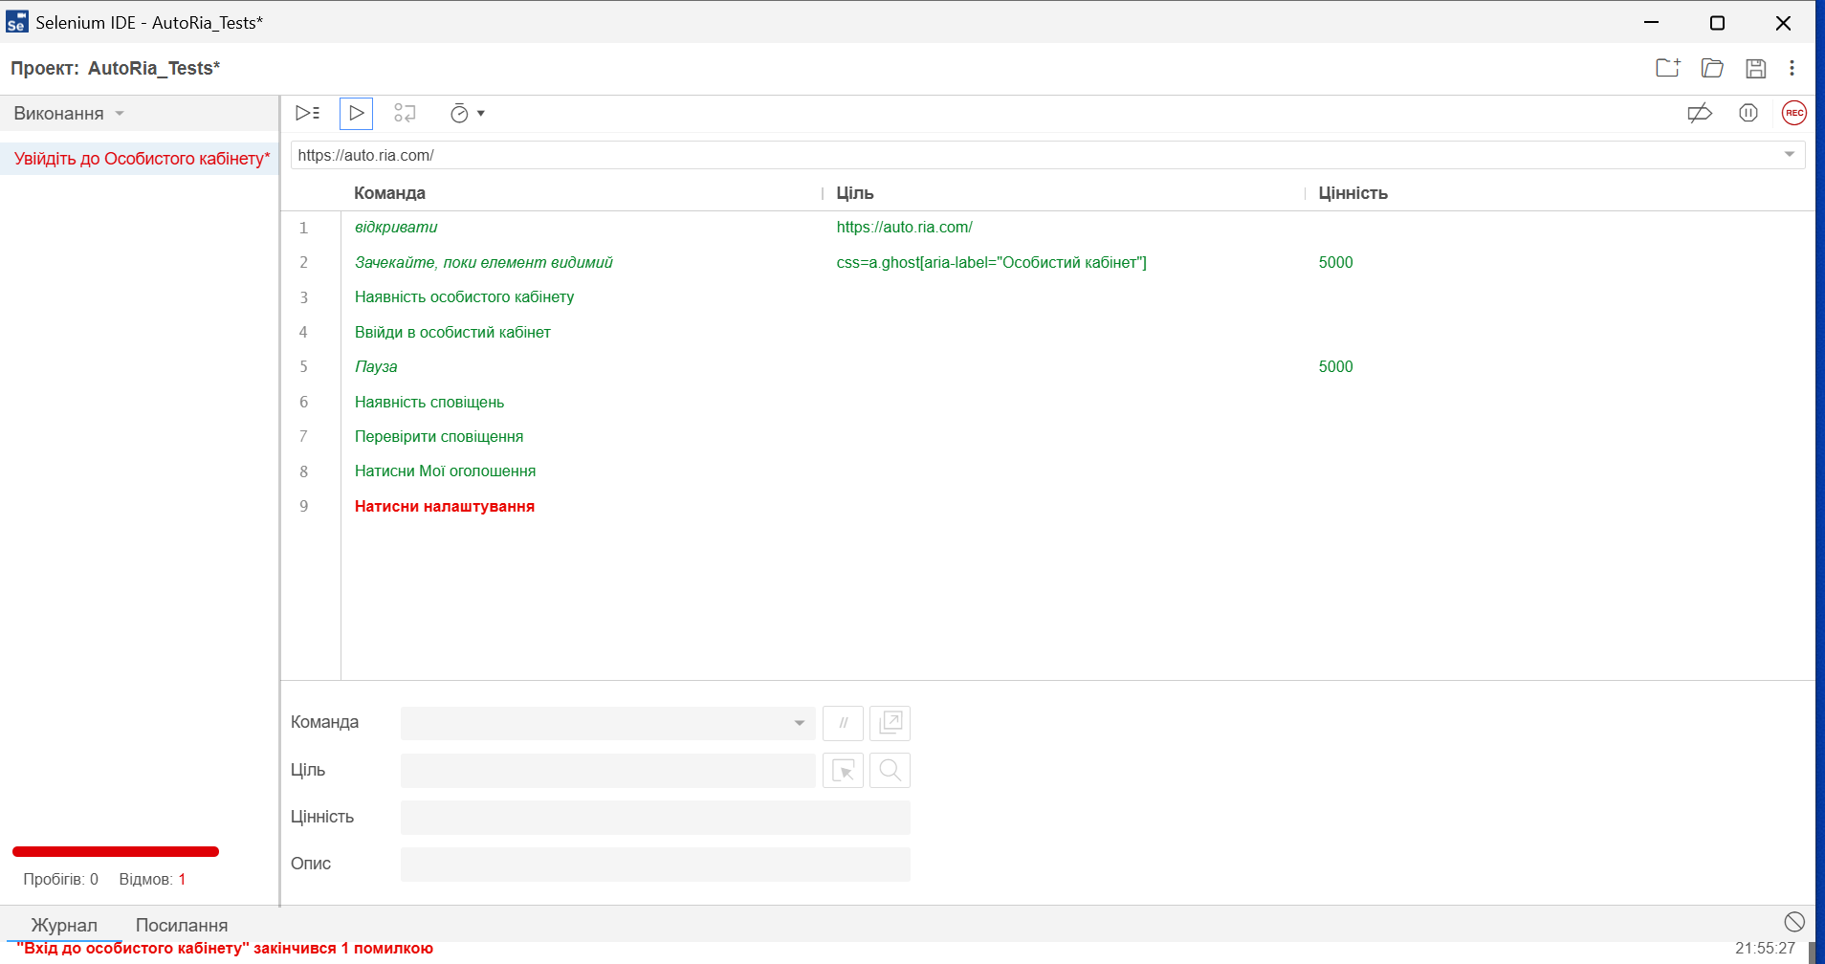

*Під час роботи над тест-кейсами я зіткнувся з тим, що сайт AutoRia має захист від автоматизації — він блокує запити, які виглядають як дії бота. Через це деякі елементи, які раніше проходили перевірку (зелений), почали випадати з помилками при повторному запуску.*

*сайт реально дуже нестабільний. Він блокує автоматизацію — після кількох запусків починає падати те, що раніше було зелене. Я вручну перевіряв елементи через DevTools, все працювало, але потім знову щось міняється — то реклама влізе і перекриє елемент, то структура сторінки зміниться, і тест знову червоний, після 10 годин роботи з сайтом і складанні тест- кейсів АвтоРіа поміняв свій інтерфейс, оновився, і за цей час два тест- кейса почали видавати помилку (кроки не прохідні). І появилась реакція Selenium IDE на нестабільний DOM і неправильний локатор, я пробував адаптувати локатори, міняв XPath, CSS, але стабільно пройти 10 кроків не виходить — один раз працює, а потім все сиплеться. Вже кілька днів сиджу над цим, але сайт поводиться по-різному кожного разу.*

*Якщо буде можливість — я готовий переробити проект на іншому сайті, де немає таких обмежень, або допрацювати AutoRia з урахуванням ваших рекомендацій.*

**4. Збережений проєкт додай у свій репозиторій на GitHub.**

[GitLesson/selenium at main · AndreyMaslo4/GitLesson](https://github.com/AndreyMaslo4/GitLesson/tree/main/selenium)

**5. Посилання на репозиторій додай в LMS.**

[**https://github.com/AndreyMaslo4/GitLesson/tree/main/selenium**](https://github.com/AndreyMaslo4/GitLesson/tree/main/selenium)